**福 建 海 山 机 械 股 份 有 限 公 司**

**2017-2018年“创新智造”专场招聘会**

福建海山机械股份有限公司是一家专注于传统环保机械产业升级换代的创新型企业，公司成立于2014年，创业团队全部来自国内知名上市企业。公司总投资3亿元，总部设于莆田市荔城经济技术开发工业园区。现有员工两百余人，其中研发工程师80余人，公司大学本科以上占比超过50%，大专以上占比超过95%，是一家年轻的科技创新型企业。现拥有八十余项专利技术。作为一家成立不到3年的年轻创业型企业，已实现产品的系列化，并已广销北京、上海、天津等城市，受到用户的一致认可和高度接受。年销售额近1亿元。

**二、我们的产品：**

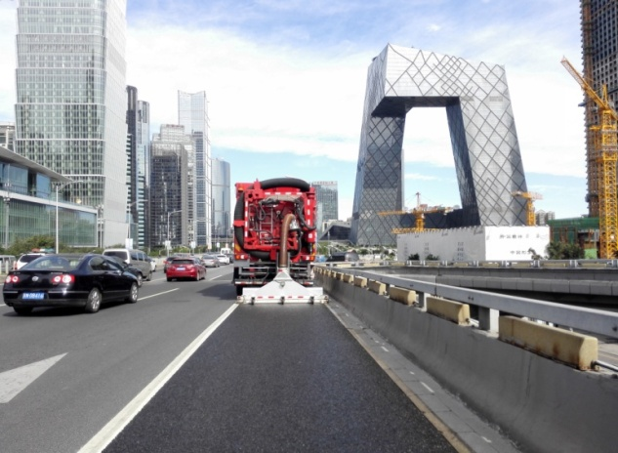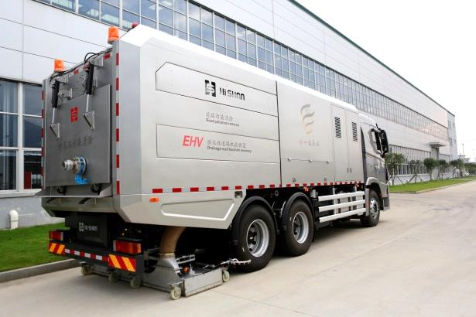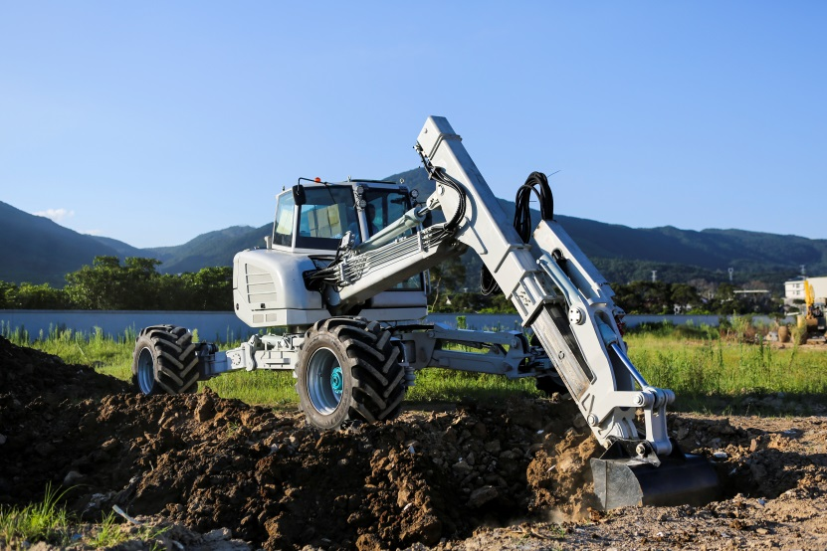

**三、我们的优势：**

**1、行业优势**

改革开放三十年，国民经济取得辉煌成就的同时，也付出了环境的巨大代价，国家投入大量资金，制订严格制度，出台各项政策来改善环境。环保产业协会预测到2020年，我国环保产业规模达到万亿。海山机械进入该领域，看好其未来广阔的市场空间；国家提出工业2025战略发展目标；智能装备制造和节能环保是“十三五”规划国家重点扶持的八大产业之一；制造业是国家的支柱产业，技术兴国、工业强国是我国产业发展的永恒方向。

1. **产品优势**

海山机械的产品颠覆了行业的作业方式，是世界智能环保机械史上的一次革命，具有广泛发展空间；道路深度清理车，与传统道路清理比较，作业效果和效率提高90%，人工和费用降低90%；公司设备被邀请参与国庆期间北京天安门的清洁任务、天津8·12爆炸现场清理任务、福建闽清台风救灾任务、厦门金砖国家领导人峰会场地清洁任务等，收到用户一致好评，且多项任务在国内仅海山的设备能够达到作业要求。

1. **资质优势**

国内也是亚洲首个非破坏性挖掘技术研究院落户海山机械；海山机械入选福建省“创新100”企业，省重点培育企业；海山机械入选莆田市知识产权试点企业；与武汉大学成立智能装备联合研究中心。

**4、平台优势**

**完善的培训机制 良好的晋升通道**

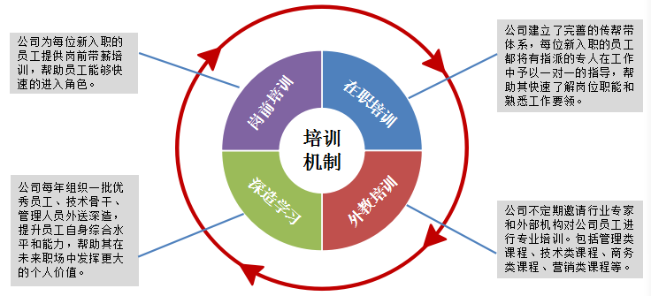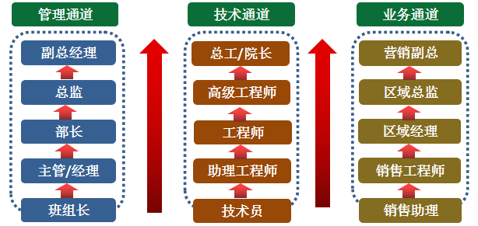

**5、环境优势**

**丰富的业余生活 完善的配套设施**

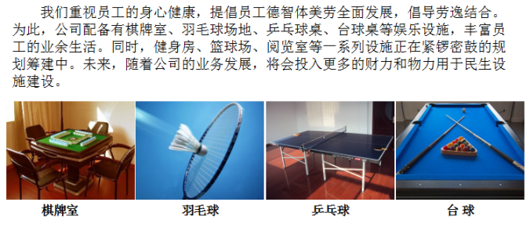 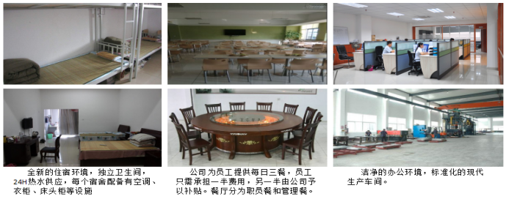

**6、福利优势**

年终奖励；工龄奖；项目奖金；年度调薪（每年1次）；各类假期（按照国家规定执行）；五险一金；免费住宿；职务津贴、岗位津贴、职称津贴、全勤奖、绩效奖、庆生会及生日礼品、三节礼物等等。

1. **薪酬待遇**

1、大专应届生起薪2500元/月，三个月考核定级，如技能基本达到顶岗操作保底不低于3000元/月。月综合薪资约4500-6000元；

2、本科应届生起薪3500元/月，六个月试用期，试用合格则提升至4000元/月。月综合薪资约5500-7000；

3、硕士应届生起薪4500元/月，六个月试用期，试用合格则提升至5500元/月。月综合薪资约7000-10000。

**五、招聘需求**

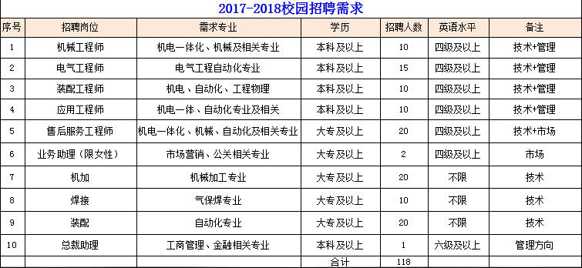

**六、投递方式**

